

静岡の未来を拓く会

**こどもの未来は しずおかの未来*！***

**こどもの未来は わたしたちの未来*！***

**私たちは、人々の絆を原動力として教育に関わる様々な課題解決に向けて取組を始めました。　　　このプロジェクトを通して、より多くの人々とつながる市民活動を推進していきます。**

**「市民の小さなグループが世界を変えられることを疑ってはならない。　」**

**アメリカの文化人類学者マーガレット・ミード**

教育の現状　**大好きな静岡の教育は課題山積**

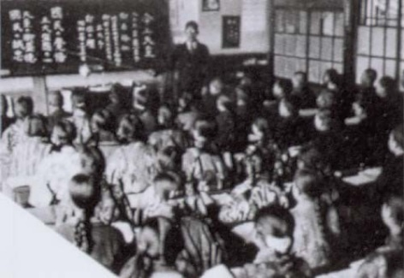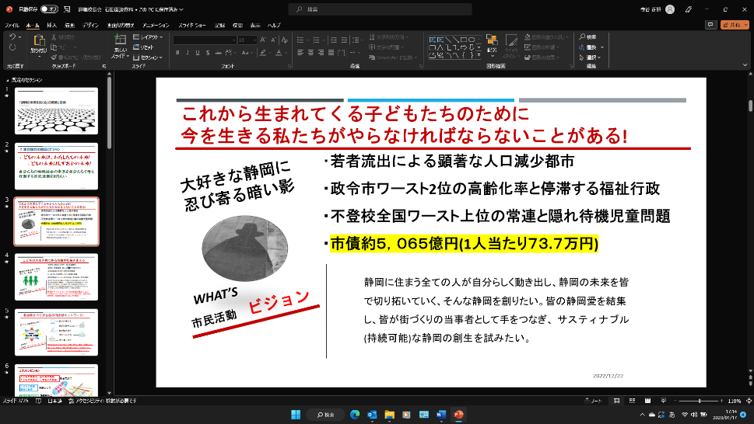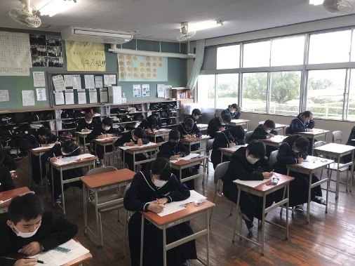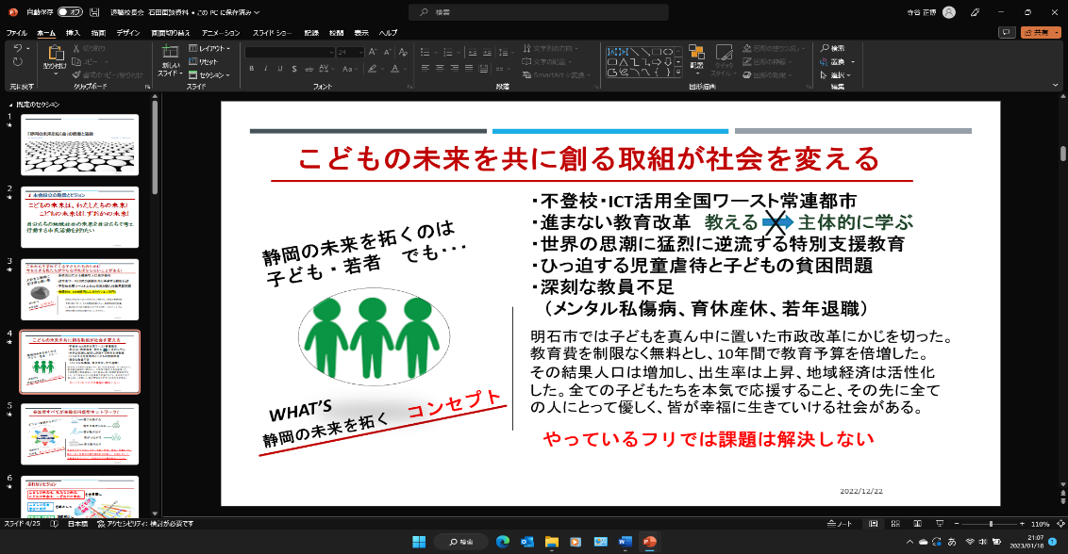

**社会は大きく変化しているのに**

**150年前と変わらない学校の風景**

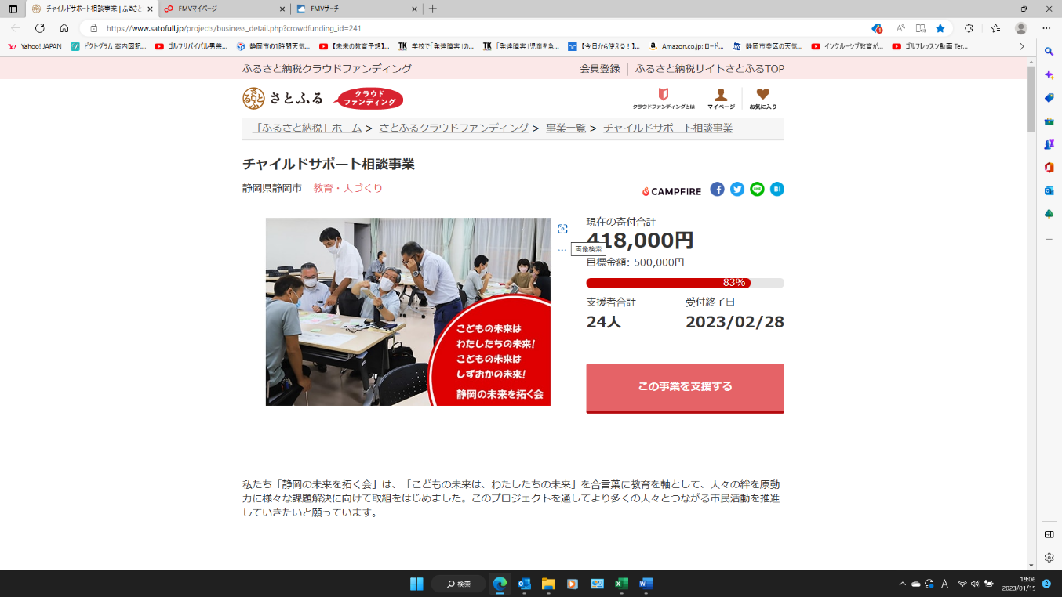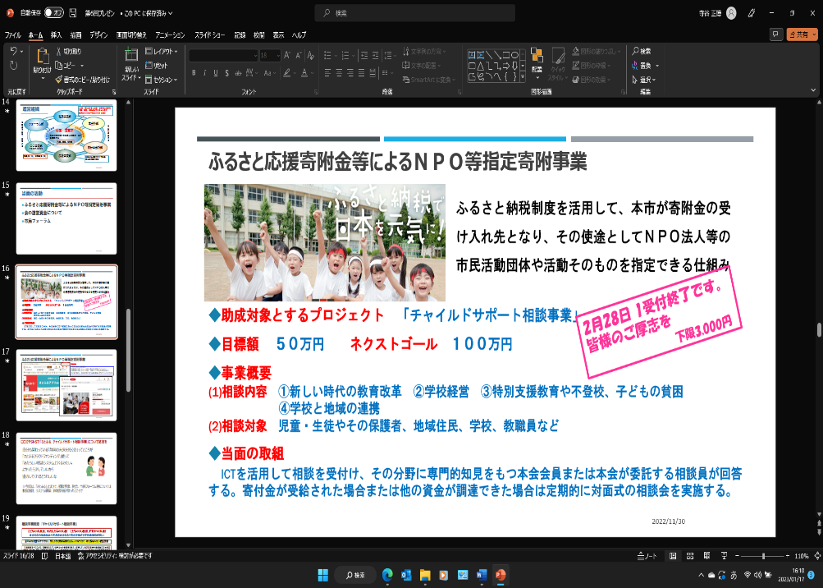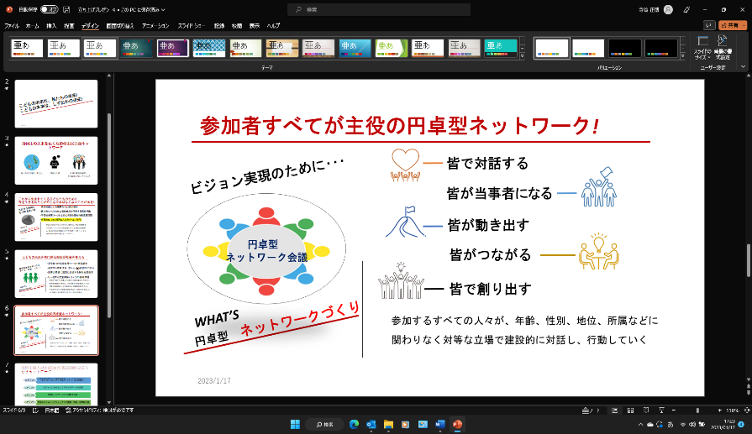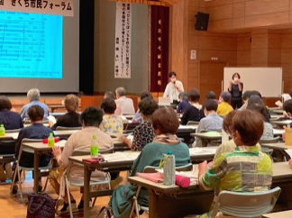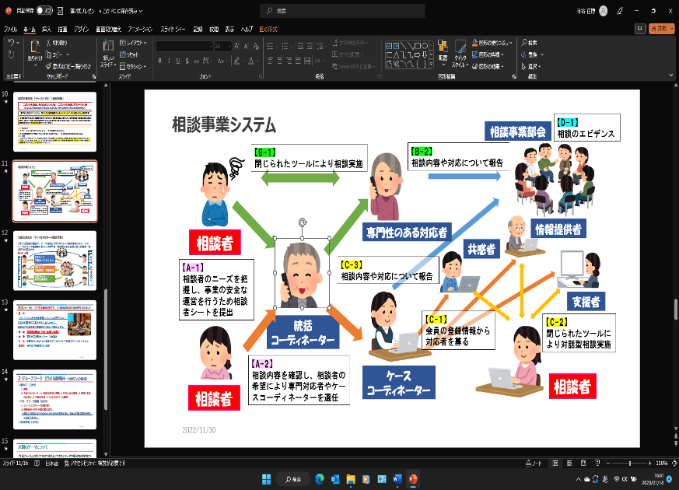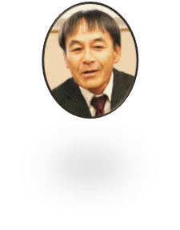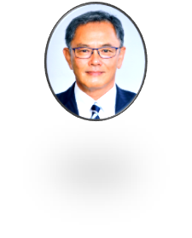

お問合せ

℡ 090-9920-5467

Fax　0542-46-5301

eメール tera-0609@outlook.jp

共同代表　寺谷正博 宛

※年齢・職業を問わず興味関心のある方、大歓迎です。

まずは、お気軽にお問い合わせを*!*

さとふるクラウドファンディング

**市民フォーラム　「どうする静岡2023」　元静岡県副知事 難波喬司 氏を招いて**

**本市の教育課題についてパネリストや参加者が提案や意見を交わし、全参加者が主体的に課題解決に向かう機会とします。**

**◆日 時　2023年3月4日（土）14：00～16：30**

**◆会 場　番町市民活動センター2F 大会議室**

これからの活動　**市民フォーラムや相談会、役員会、行政・企業との面談などを実施予定**

今までの活動　**小テーマを設けて話題提供とグループワーク（月１回 会場：番町市民活動センター）**

**チャイルドサポート相談事業**

**子どもや保護者を支え、学校現場**

**や教職員に活力を注ぎます。**

**加えて、市民が教育課題を自分**

**事として受け止め、人とのつながり**

**の中で主体的に解決に向かう市**

**民主役の場をつくっていきます。**

**第７回**

**１月１３日(金)**

「各小テーマの探求」

**第４回**

**１０月７日(金)**

「多様で主体的な学びを育む探究学習」

**第５回**

**１１月１１日(金)**

「社会参加につなげる不登校支援」

**第６回**

**１２月９日(金)**

「DXとGIGAスクール構想の現状と課題」

**第３回**

**９月２日(金)**

「共生社会の

構築に向けて」

**第２回**

**８月４日(金)**

「１０年後の

静岡の未来」

共同代表　寺谷正博　　山下由修